Cienījamie sistēmas Tildes Jumis lietotāji!

Esam sagatavojuši un nosūtām sistēmas Tildes Jumis 2015 Februāra izlaidumu, kurā ietvertie uzlabojumi atvieglos un darīs patīkamāku darbu ar šo sistēmu.

Būtiskākie jaunumi sistēmas Tildes Jumis 2015 Februāra izlaidumā:
- Izmaiņas vidējās izpeļņas aprēķinā — saistībā ar izmaiņām Darba likumā pārveidots vidējās izpeļņas aprēķins;
- Maksimālo ieturējumu apjoma norādīšana — darbinieka kartītē un algas aprēķina sarakstā izveidots lauks, kurā norādīt maksimālo ieturējuma summu jeb minimālās izmaksājamās summu apjomu;
- IIN apliekamās summas negatīvā vērtība — vērtības norādīšana sarkanā krāsā.

Pārējās izmaiņas:
- Vidējās izpeļņas aprēķina eksports uz Microsoft Excel.
- Firmas.lv — mainīts bezmaksas pieslēgšanās skaits portālam mēnesī.

Izmaiņas vidējās izpeļņas aprēķinā
Saistībā ar izmaiņām Darba likumā, pārveidots vidējās izpeļņas aprēķina princips.

Dienas vidējā izpeļņa —
tiek aprēķināta sekojoši:
- Ja darbiniekam ir amata alga — pēdējo sešu kalendāra mēnešu darba samaksas kopsummu dalot ar šajā periodā nostrādāto dienu skaitu
- Ja darbiniekam ir noteikts summētais darba laiks — stundas vidējo izpeļņu reizinot ar vidējo nostrādāto stundu skaitu darba dienā, kuru aprēķina, pēdējo sešu mēnešu laikā nostrādāto stundu skaitu dalot ar kalendāra darba dienu skaitu (izņemot attaisnotu prombūtni) pēdējo sešu mēnešu laikā. Nostrādāto dienu skaitā neietilpst pārejošas darbnespējas dienas, atvaļinājuma dienas un dienas, kad darbinieks nav veicis darbu.

Stundas vidējā izpeļņa —
aprēķina — pēdējo sešu kalendāra mēnešu darba samaksas kopsummu dalot ar šajā periodā nostrādāto stundu skaitu.

Mēneša vidējā izpeļņa —
dienas vidējo izpeļņu reizinot ar mēneša vidējo darba dienu skaitu pēdējos sešos kalendāra mēnešos (saskaitot darba dienas pēdējos sešos kalendāra mēnešos un šo kopsummu dalot ar seši).

Ja darbinieks nodarbināts mazāk nekā 6 mēneši —
dienas vai stundas vidējo izpeļņu aprēķina no darba samaksas par nostrādātajām dienām vai stundām, tās kopsummu dalot attiecīgi ar šajā periodā nostrādāto dienu vai stundu skaitu.
Šo noteikumu piemēro arī tad, ja darbinieks ir nodarbināts mazāk par sešiem mēnešiem pēc vismaz 12 mēnešu ilgas attaisnotas prombūtnes.

Izmaksājamā vidējā izpeļņa —
aprēķina — dienas (stundas, mēneša) vidējo izpeļņu reizinot ar to dienu (stundu, mēnešu) skaitu, par kurām darbiniekam izmaksājama vidējā izpeļņa.
Vidējās izpeļņas aprēķini ir balstīti uz darba laika tabelē uzrādītajām vērtībā — plānoto un faktiski nostrādāto darba laiku!
Ja tabele nav aizpildīta pareizi — aprēķini nebūs korekti.

Vidējās izpeļņas aprēķinu piemēri

Ja darbinieks strādājis mazāk nekā 6 mēnešus un ja darbinieka atvaļinājums ir mazāku laiku, nekā kalendārais mēnesis – ar mēnešalgu vai stundu likmi
Jāņem vērā, ka vidējās izpeļņas aprēķini tiek veikti pamatojoties uz ierakstiem darba laika tabelē — gan plānotajam, gan faktiskajam darba laikam.
Ja darbinieks strādājis mazāk nekā 6 mēnešus un ja darbinieka atvaļinājums ir mazāku laiku, nekā kalendārais mēnesis, jāņem vērā nianses, kas aprakstītas piemērā.
Atvaļinājuma nauda šādos gadījumos algu sarakstā tiks aprēķināta pēc principa – izrēķināta dienas (stundas) vidējā izpeļņa par laiku līdz atvaļinājuma laikam un reizināta ar plānoto darba dienu (stundu) skaitu atvaļinājuma laikā.
Jāņem vērā, ka vidējās izpeļņas aprēķina tabulā nebūs uzrādīta līdz atvaļinājuma laikam nopelnītā darba samaksa un nostrādātais laiks.

Piemērs (pa soļiem) lai iegūtu pareizu vidējās izpeļņas aprēķina tabulu: darbinieks pieņemts darbā 06.10.2014, no 05.01.2015–11.01.2015 darbinieks ir ikgadējā atvaļinājumā
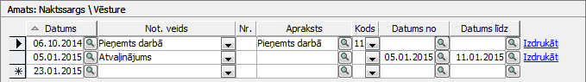
1.solis — jāaizpilda darba laika tabele atbilstoši nostrādātajam periodam – jādzēš vēl nenostrādātais faktiskais darba laiks
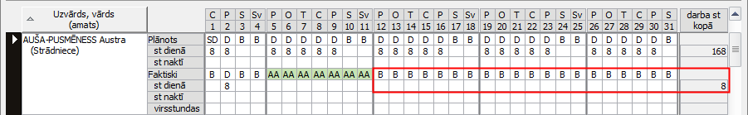
2.solis — jāveic algu saraksta aprēķins
3.solis — jāizdrukā algu saraksts
Nākamā mēneša sākumā, kad jāveic algas aprēķins:
1.solis — jāpārrēķina darba laika tabele
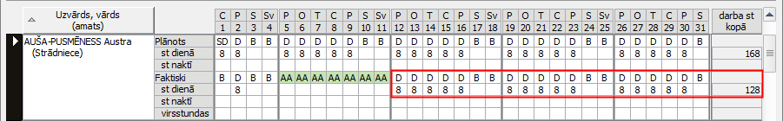
2.solis — jāpārrēķina darba alga sarakstā
3.solis — jāsalīdzina atvaļinājuma nauda aprēķinā ar atvaļinājuma naudu iepriekšējā aprēķinā (izdrukātajā).
Jāņem vērā, ka Jumī nav algas aprēķina par nepilnu mēnesi un darba laika tabele tiek aizpildīta par pilnu mēnesi, līdz ar to vidējās izpeļņas aprēķinā tiks iekļauta darba alga par visu mēnesi, visa mēneša nostrādātās dienas un vidējās izpeļņas aprēķins nebūs pareizs
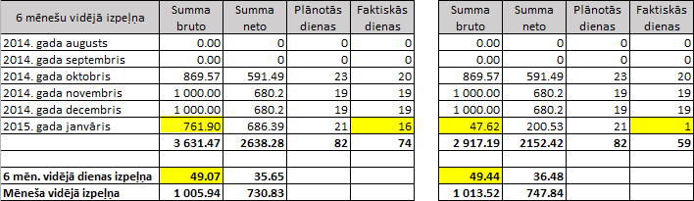

Otrs variants šim pašam piemēram:
1.solis — Algu aprēķinā izlabo nostrādāto dienu skaitu, iegūstot pirms atvaļinājuma periodā nopelnītās algas summu
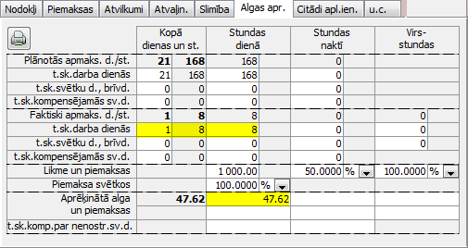
2.solis — jāeksportē uz Microsoft Excel vidējās izpeļņas aprēķina tabula un jāizlabo faktiski nostrādāto dienu (stundu) skaits un
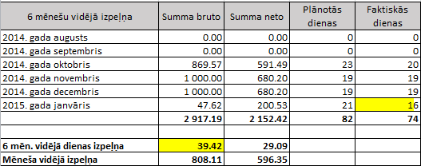
jāveic dienas (stundas) vidējās izpeļņas aprēķins un jāpārbauda atvaļinājuma naudas aprēķins
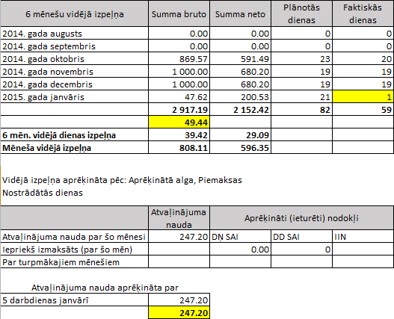

Tādas pašas darbības jāveic, ja darbiniekam bija darba nespējas lapa A.

Ja darbinieks strādājis mazāk nekā 6 mēnešus un ja darbinieka atvaļinājums ir mazāku laiku, nekā kalendārais mēnesis – ar gabaldarba likmi
Jāņem vērā, ka vidējās izpeļņas aprēķini tiek veikti pamatojoties uz ierakstiem darba laika tabelē — gan plānotajam, gan faktiskajam darba laikam.
Ja darbinieks strādājis mazāk nekā 6 mēnešus un ja darbinieka atvaļinājums ir mazāku laiku, nekā kalendārais mēnesis, jāņem vērā nianses, kas aprakstītas piemērā.
Aprēķina principi atvaļinājuma naudai ir analogi iepriekš aprakstītajam.
1.solis — jānorāda līdz atvaļinājuma laikam izpildītie darbi
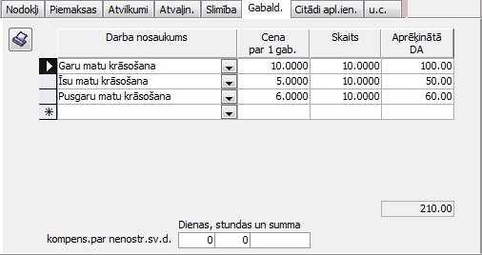
2.solis — jāveic atvaļinājuma naudas aprēķins nospiežot algu aprēķina sarakstā pogu
Atvaļinājuma aprēķina tabulā tiks uzrādīta līdz atvaļinājuma laikam aprēķinātā darba samaksa un pilns darba laiks
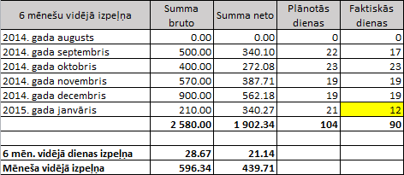
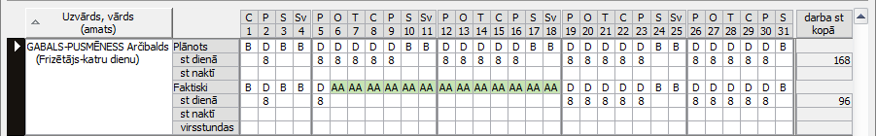
Savukārt atvaļinājuma nauda aprēķināta, ņemot vērā pirms atvaļinājuma laika nostrādāto dienu skaitu, neskatoties uz to, ka tabulā nav pareizi norādīta dienas vidējā izpeļņa.
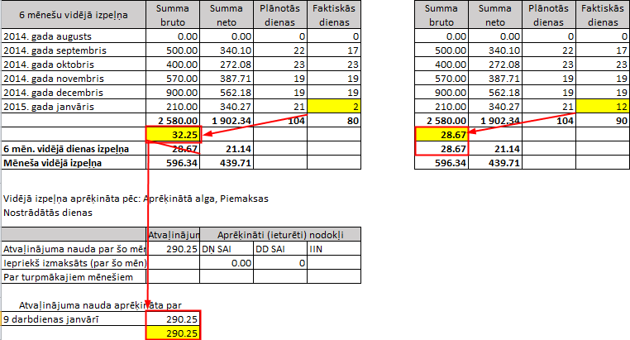

VIDĒJĀS IZPEĻŅAS APRĒĶINA TABULA UZ MICROSOFT EXCEL
Lai būtu ērtāk pārbaudīt vai pašiem veikt vidējās izpeļņas aprēķinus, izveidota iespēja vidējās izpeļņas aprēķinu eksportēt uz Microsoft Excel
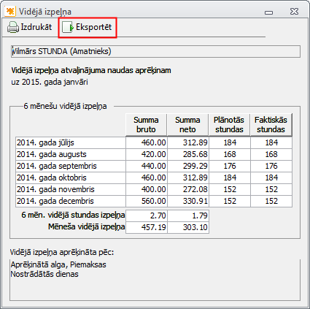
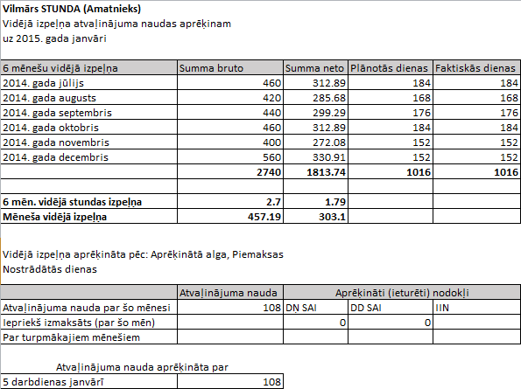

MAKSIMĀLO IETURĒJUMU APJOMA NORĀDĪŠANA
No 2014.gada 1.janvāra spēkā stājies ierobežojums – pienākums pēc ieturējumu izdarīšanas saglabāt parādniekam noteiktu naudas līdzekļu apjomu, proti, darba samaksu un tai pielīdzinātos maksājumus minimālās mēneša darba algas apmērā, kā arī saglabājot uz katru apgādībā esošo nepilngadīgo bērnu līdzekļus valsts sociālā nodrošinājuma pabalsta apmērā (Civilprocesa likuma 594.panta pirmās daļas 2. un 3.punkts).
Lai varētu kontrolēt saglabājamās darba samaksas apjomu, darbinieku kartītē izveidots lauks „Saglabājamā darba alga”
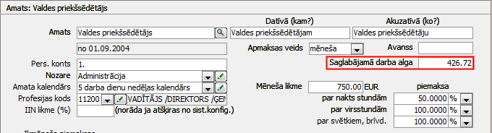
Summa no norādītā lauka, tiks ierakstīta algu aprēķina sarakstā un salīdzināta ar kopējo izmaksājamo summu (izveidots jauns lauks, kurā pie izmaksājamās summas algu sarakstā, pieskaitīts saņemtais avanss)
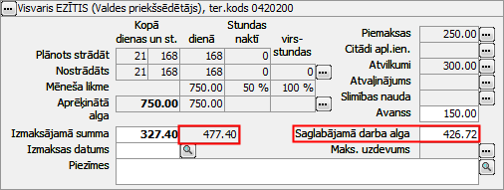
Ja laukos summas ir sarkanā krāsā, tas nozīmē, ka izmaksājamā summa ir mazāka, nekā saglabājamā darba alga atbilstoši likumdošanas prasībām:
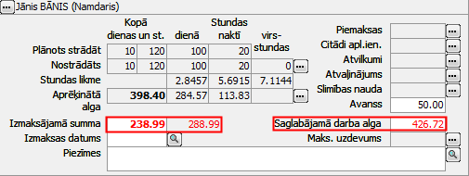

IIN APLIEKAMĀS SUMMAS NEGATĪVĀ VĒRTĪBA
Lai varētu izsekot IIN apliekamās summas negatīvajai vērtībai, algu aprēķinā lauks tiek iekrāsots sarkanā krāsā.
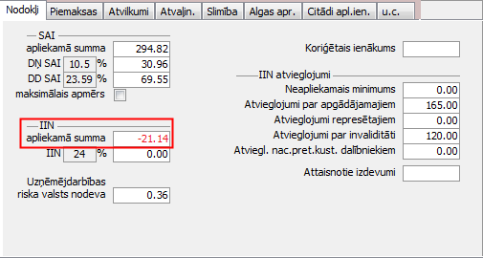

PĀRĒJĀS IZMAIŅAS
- Neaizmirsties nomainīt minimālās darba algas un nodokļu likmes Konfigurācijā!
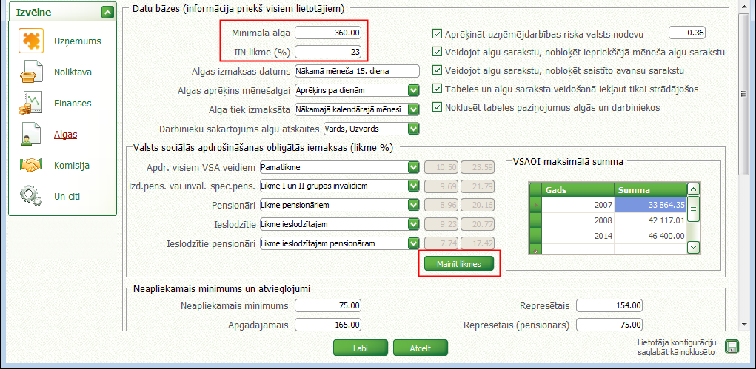
Izmaiņu veikšanu apstipriniet nospiežot pogu Labi.
- „firmas.lv” — mainīts pieslēgšanās reižu skaits vienā mēnesī no 100 uz 20 bezmaksas pieslēgumiem.
Bezmaksas pieslēgumu skaitu nosaka portāla „firmas.lv” uzturētāji!
Ja nepieciešams lielāks pieslēgšanās skaits, jāvēršas uzņēmumā „FIRMAS.LV" SIA, Blaumaņa iela 38/40, Rīga, LV-1011, +371 6 7770757 serviss@firmas.lv, www.firmas.lv.
Partnera kartītē varēs ielasīt saīsināto informāciju
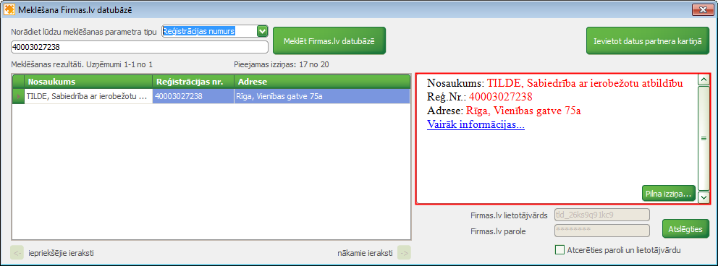
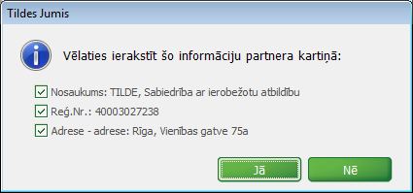

Vai paplašināto informāciju, nospiežot pogu
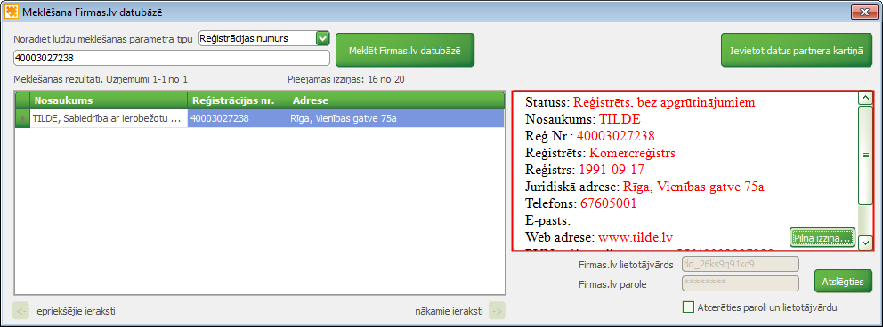
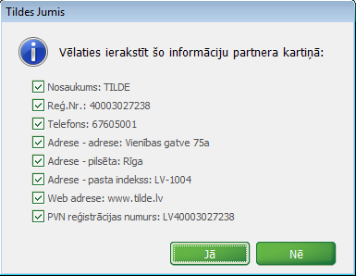

Ja kādus no datiem importēt nav nepieciešams - jāattīra attiecīgā pazīme izņemot ķeksīti.

